KANN Fiori® Bodenplatte

KANN Baustoffwerke

Eigenschaften

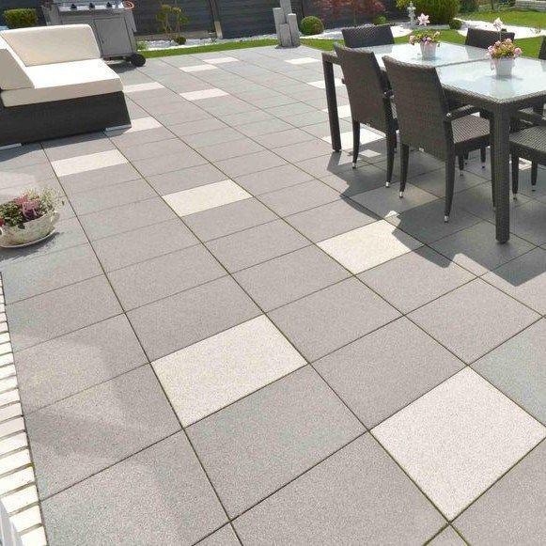

Belastbarkeit

begehbar

Bewertungsgruppe Rutschgefahr

R 10, R 13

Farbton

anthrazit, beige, grau, orange, weiß

Oberfläche

geschliffen, hydrophobiert, kugelgestrahlt

Werkstoff

Betonwerkstein

Breite (mm)

400,00

Länge (mm)

400,00 - 600,00

Chemische Beständigkeit

tausalzbeständig